NOTA INTERIOR
Fecha: | 05/02/2026
Remitente: | SECRETARIA CONSEJO DE SALUD DE LA ZONA BASICA DE SALUD DE PALENCIA RURAL
Destinatario: | RESPONSABLE PUBLICACION ACTIVIDADES COMUNITARIAS
Asunto: | PUBLICACION
Adjunto remito datos para publicación en el portal de Salud Comunitaria del Consejo de Salud celebrado en la ZBS PALENCIA RURAL

Formato: Presencial
Privacidad: Público
Tema: Consejo de Salud de Zona
Grupo al que se dirige: Representantes de la comunidad.
Tipo de Actividad: Consejos de salud
Promotor: Centro de Salud de Palencia Rural
Coordina: Centro de Salud de Palencia Rural, Área de Salud de Palencia

Centro donde se realiza: Centro de Salud de La Puebla | Fecha de inicio: 19/12/2025
Población: Palencia | Fecha de fin: 19/12/2025
Provincia: Palencia | Duración: 90 minutos
Sala: Sala de Reuniones | Nº de sesiones: 1

Descripción:
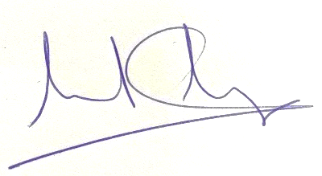
3º Consejo de Salud de la ZBS de Palencia Rural en el año 2025, en el que se informa y se trabaja sobre distintos aspectos sobre los Consejos de Salud, normativa, y temas de interés para los miembros e invitados, se trasladan las necesidades sanitarias sentidas, se informa sobres del funcionamiento del Centro de Salud, así como de diferentes programas como la vacunación, la salud comunitaria y la formalización de Instrucciones Previas para los ciudadanos.

Fdo.: MARTA MARTINEZ QUIRCE.
SECRETARIA DEL CONSEJO DE SALUD
(Trabajadora Social Sanitaria. Centro de Salud Palencia Rural)

